1. 30-20=10 (км/ч)

20-19=1(ч)

20\*1=20 (км)

20/10=2 (ч)

S=30\*2=60 (км)

2+(20-19)=4 (ч)

60/4=15 (км/ч)

Ответ: 15 км/ч.

1. Первая пружина ($К_{1}$) удлинится в 4 раза меньше, т.к. груз М подвешан через 2 подвижных блока

$F_{1}=K_{1}*{∆l}_{1}$, $F_{1}=\frac{F_{т}}{4}$

${∆l}_{1}=\frac{F_{1}}{K_{1}}=\frac{\frac{M}{4}*g}{K_{1}}=\left(\frac{20}{100}\right)м=0,2 м$

Вторая пружина ($К_{2}$) удлинится в 2 раза меньше, т.к. груз М подвешан через 1 подвижный блок

$F_{2}=K_{2}*{∆l}_{2}$, $F_{2}=\frac{F_{т}}{2}$

${∆l}_{2}=\frac{F_{2}}{K_{2}}=\frac{\frac{M}{2}*g}{2}=\left(\frac{40}{200}\right)м=0,2 м$

$∆l={∆l}_{1}+{∆l}_{2}=0,4 м$

Ответ: 0,4 м.

3. Вода будет перетекать в направлении того сосуда, в котором давление на уровне отверстия меньше.

Рассмотрим условия равновесия сосудов. Каждый сосуд, рассматриваемый отдельно от находящейся в нем воды, находится в равновесии под действием сил тяжести, давления воды (на дно сверху) и давления воздуха (на дно снизу):

*mg* + *pS* = *paS*,

где *m* - масса сосуда, *p* - давление воды на уровне дна, *pa* - атмосферное давление, *S* - площадь дна.

Поэтому давление на уровне дна в сосудах одинаково. Поскольку расстояние от отверстия до дна больше в том сосуде, в который налито больше воды, в нем давление на уровне отверстия будет меньше, и вода потечет в его сторону

4. $η_{1}=\frac{А_{п}}{А_{з}}*100\%=20\%$

$А_{з}=Q=q*m$

$A_{з2}=q*0,95m=0,95*А_{з}$

$η_{2}=\frac{А_{п}}{0,95*А_{з}}*100\%$

$А_{п}=\frac{η_{1}*А_{з}}{100\%}$

$η_{2}=\frac{η_{1}*А_{з}}{100\%}÷0,95*А_{з}*100\%=\frac{0,2}{0,95}=0,21=21\%$

Ответ: 21%

5. Решение:

1) ; 2)

Направим ось ОХ вдоль накл-ой пл-ти вверх.

Найдём проекции векторов сил.

$-F_{тр}+F_{1}-F_{т}*\sin{α}=0$

$-F_{2}+F_{тр}-F_{т}*\sin{α}=0$

Выразим из (1) ур-я: $F_{т}*\sin{α}=F_{1}-F_{тр}$

Подставим во (2) ур-е:

Ответ: .

6. Решение:

$\frac{75}{60с}=\frac{15}{12}=\frac{5}{4}=1,25с^{-1}$

$F_{ц.с}=F_{тр}$– сила трения явл-ся центрострем. силой.

$F_{ц.с}=m*a_{ц.с}=m\frac{υ^{2}}{R}$;

$υ=\frac{2πR}{T}$;

$T=\frac{1}{n}=1,25 Гц$

$υ=2π*R*n$

$F_{тр}=m*\frac{4*π^{2}*R^{2}*n^{2}}{R}=m*4π^{2}*R*n^{2}=0,002*4*{\left(3,14\right)}^{2}*0,2*{\left(1,25\right)}^{2}=0,024649$

Ответ: 0,024649.

7. Построим эквивалентную схему:

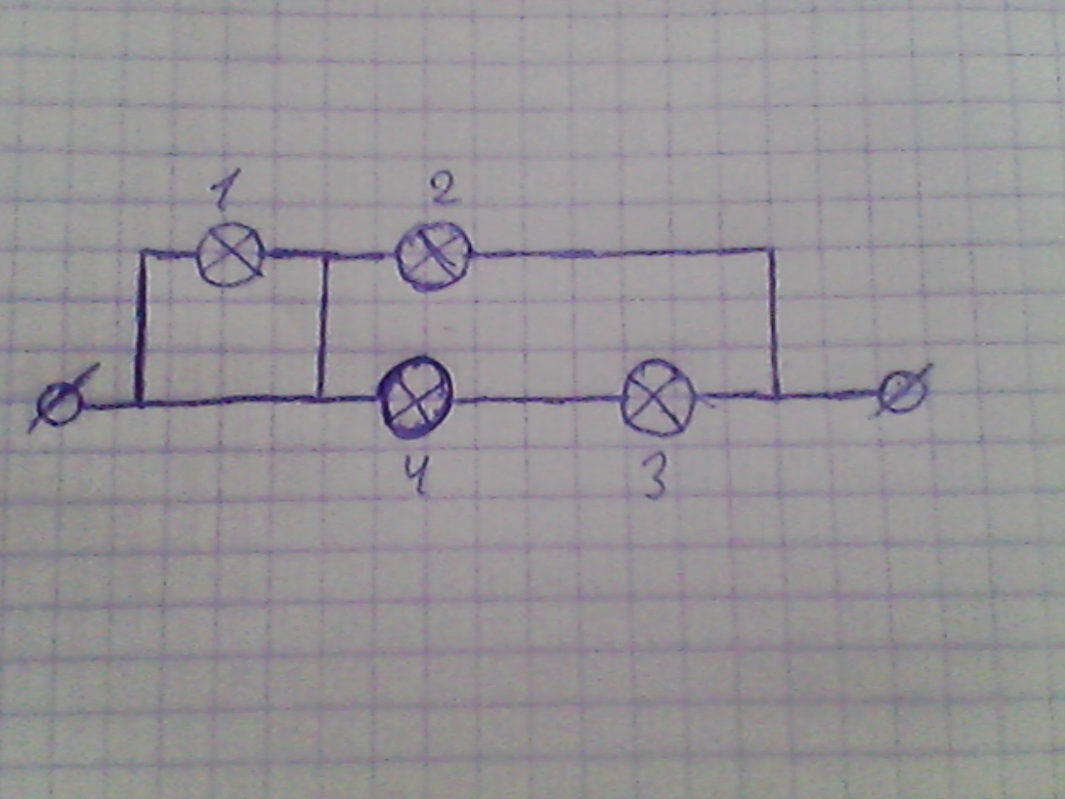

P=I $*$ U

Наверно вторая, т.к. $U_{2}=U_{4}+U_{3}$

$I_{1}>I_{3}=I_{4}$

Через 1 лампочку ток не пойдёт.